守住钱袋子·护好幸福家 | 防范非法集资宣传
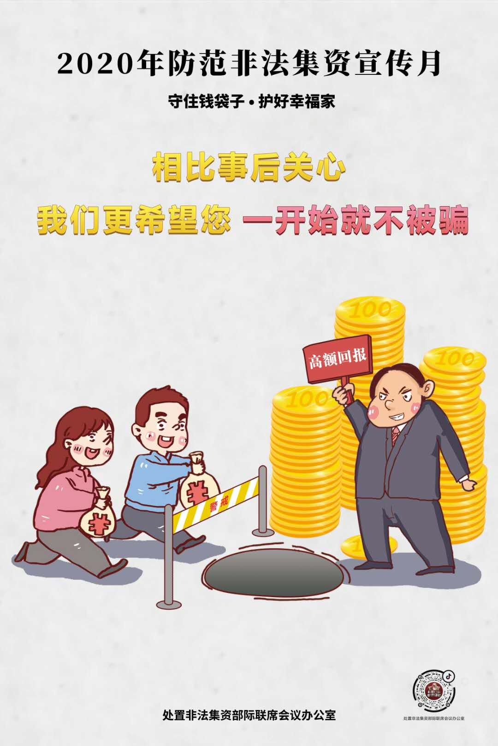

一、非法集资人的法律责任
我国《刑法》中，非法集资根据主观态度、行为方式、危害结果等具体情况的不同，构成相应的罪名，其中最主要的是《刑法》中第176条非法吸收公众存款罪和第192条集资诈骗罪。
《刑法》规定，犯非法吸收公众存款罪的，处三年以下有期徒刑或者拘役，并处或者单处二万元以上二十万元以下罚金；数额巨大或者有其他严重情节的，处三年以上十年以下有期徒刑，并处五万元以上五十万元以下罚金。犯集资诈骗罪，数额较大的，处五年以下有期徒刑或者拘役，并处二万元以上二十万元以下罚金；数额巨大或者有其他严重情节的，处五年以上十年以下有期徒刑，并处五万元以上五十万元以下罚金；数额特别巨大或者有其他特别严重情节的，处十年以上有期徒刑或者无期徒刑，并处五万元以上五十万元以下罚金或者没收财产。

二、非法集资主要表现形式
非法集资活动涉及内容广，表现形式多样，从目前案发情况看，主要包括债权、股权、商品营销、生产经营等四大类。主要表现有以下几种形式：
1、借种植、养殖、项目开发、庄园开发、生态环保投资等名义非法集资。
2、以发行或变相发行股票、债券、彩票、投资基金等权利凭证或者以期货交易、典当为名进行非法集资。
3、通过认领股份、入股分红进行非法集资。
4、通过会员卡、会员证、席位证、优惠卡、消费卡等方式进行非法集资。
5、以商品销售与返租、回购与转让、发展会员、商家联盟与“快速积分法”等方式进行非法集资。
6、利用现代电子网络技术构造的“虚拟”产品，如“电子商铺”、“电子百货”投资委托经营、到期回购等方式进行非法集资。
7、对物业、地产等资产进行等份分割，通过出售其份额的处置权进行非法集资。
8、利用互联网设立投资基金的形式进行非法集资。
9、利用“电子黄金投资”形式进行非法集资。

三、四个常见手法
一是承诺高额回报。
不法分子编造“天上掉馅饼”“一夜成富翁”的神话，许诺投资者高额回报。为了骗取更多的人参与集资，非法集资人在集资初期往往按时足额兑现承诺本息，待集资达到一定规模后，便秘密转移资金或携款潜逃，使集资参与人遭受经济损失。
二是编造虚假项目。
不法分子大多通过注册合法的公司或企业，打着响应国家产业政策、开展创业创新等幌子，编造各种虚假项目，有的甚至组织免费旅游、考察等，骗取社会公众信任。
三是以虚假宣传造势。
不法分子在宣传上往往一掷千金，聘请明星代言、名人站台，在各大广播电视、网络等媒体发布广告、在著名报刊上刊登专访文章、雇人广为散发宣传单、进行社会捐赠等方式，制造虚假声势。
四是利用亲情诱骗。
有些非法集资参与人，为了完成或增加自己的业绩，有时采取类传销的手法，不惜利用亲情、地缘关系，编造自己获得高额回报的谎言，拉拢亲朋、同学或邻居加入，使参与人员迅速蔓延，集资规模不断扩大。

四、非法集资常见套路
非法集资违法犯罪分子为了引诱群众上当受骗，达到非法集资目的，通常采取以下手段骗取群众信任。
1、装点公司门面，营造实力假象。
不法分子往往成立公司，办理工商执照、税务登记等手续，貌似合法，实则没有金融资质。这些公司或办公地点高档豪华，或宣传国资背景，或投入重金通过各类媒体甚至央视进行包装宣传，或在高档场所（如人民大会堂）举行推介会、知识讲座，邀请名人、学者和官员站台造势，展示与领导合影及各种奖项，欺骗性更强。
2、编造投资项目，打消群众疑虑。
从过去的农林矿业开发、民间借贷、房地产销售、原始股发行、加盟经营等形式逐渐升级包装为投资理财、财富管理、金融互助理财、海外上市、私募股权等形形色色的理财项目，并且承诺有担保、可回购、低风险、高回报等。
3、混淆投资概念，常人难以判断。
不法分子把在地方股交中心挂牌吹成上市，把在美国OTCBB市场挂牌混淆是在纳斯达克上市；有的利用电子黄金、投资基金、网络炒汇等新的名词迷惑群众，假称新投资工具或金融产品；有的利用专卖、代理、加盟连锁、消费增值返利、电子商务等新的经营方式，欺骗群众投资。
4、承诺高额回报，编造“致富”神话。
高利引诱，是所有诈骗犯罪分子欺骗群众的不二法门。不法分子一开始按时足额兑现先期投入者的本息，然后是拆东墙补西墙，用后来人的钱兑现先前的本息，等达到一定规模后，便秘密转移资金，携款潜逃。

